НАЦІОНАЛЬНИЙ МЕДИЧНИЙ УНІВЕРСИТЕТ ІМЕНІ
О.О. БОГОМОЛЬЦЯ
Навчально-науковий інститут медицини
Кафедра описової та клінічної анатомії

МЕТОДИЧНІ РЕКОМЕНДАЦІЇ
до практичних занять
для студентів

Освітній рівень: Перший (бакалаврський) рівень вищої освіти

Галузь знань: І «Охорона здоров’я та соціальне забезпечення»

Спеціальність: І6 «Технології медичної діагностики та лікування»

Освітня програма: Освітньо-професійна програма першого
(бакалаврського) рівня вищої освіти за спеціальністю:
«Технології медичної діагностики та лікування»

Навчальна дисципліна | АНАТОМІЯ ЛЮДИНИ
Тема заняття | Анатомія м’язів нижньої кінцівки: групова характеристика, топографія, біомеханіка рухів. Методики функціонального ультразвуку та МРТ.
Кількість годин | 3

Затверджено на засіданні кафедри від «28» серпня 2025 р., протокол №1
Розглянуто та затверджено: ЦМК з природничих дисциплін
від «29» серпня 2025 р., протокол № 2

Київ 2025

Актуальність теми: анатомічні знання про будову, функції та особливості м’язів нижньої кінцівки важливі для розуміння біомеханіки рухів, для оцінки фізіологічного стану організму, для оцінки його функціональних можливостей і діагностики патологічних змін у м’язово-скелетній системі. Особливості будови й функцій цих м’язів мають велике значення для діагностики та лікування травм і захворювань, пов’язаних із опорно-руховим апаратом, таких як артрози, остеохондрози, міозити, тендиніти, м’язові дистрофії. Також знання м’язів тазового поясу, стегна та гомілки необхідні для розуміння механізмів травмування цих структур, які виникають внаслідок перевищення еластичних можливостей м’яза (розтягнення, розрив м’язів), які потрібні для розробки реабілітаційних програм, проведення фізіотерапевтичних заходів та формування індивідуального підходу до кожного пацієнта. У сучасній медичній практиці зростає кількість випадків захворювань, викликаних малорухливим способом життя, таких як гіподинамія, а також травм, спричинених активною участю у спортивних заходах. Це надає додаткової актуальності вивченню м’язів нижньої кінцівки.
Знання, отримані під час опанування цієї теми, формують основу для майбутньої професійної діяльності медичних працівників, незалежно від їхньої спеціалізації. Це знання є необхідним не лише для клінічної практики, але й для профілактичної медицини, що спрямована на збереження та підтримку здоров’я пацієнтів.

Мета: оцінити здатність застосовувати знання та розуміння анатомії м’язів нижньої кінцівки (тазового поясу, стегна, гомілки), місця їх початку і прикріплення, визначати групи мязів, які виконують окремі види рухів в суглобах нижньої кінцівки; вміння застосовувати ці знання для розв'язання адаптовано викладених задач та практичних навичок.

Конкретні цілі, орієнтовані на набуття студентами компетентностей відповідно до затвердженої освітньої програми навчальної дисципліни «Анатомія людини та навчального плану, створених на основі Стандарту вищої освіти першого (бакалаврського) рівня підготовки здобувачів вищої освіти за спеціальністю: «Технології медичної діагностики та лікування»:

Після проведення заняття студент повинен знати та вміти:
  - Класифікувати м’язи нижньої кінцівки.
  - Називати і демонструвати на препаратах м’язи тазового поясу: м’язи зовнішньої і внутрішньої груп. Визначати місця початку, прикріплення та їх функції.
  - Називати і демонструвати на препаратах м’язи передньої, задньої та присередньої груп стегна. Визначати місця початку, прикріплення та їх функції.
  - Називати і демонструвати на препаратах м’язи передньої, задньої, бічної груп гомілки. Визначати місця початку, прикріплення та їх функції.
  - Проводити аналіз рухів в кульшовому, колінному, надп’ятково-гомілковому суглобах та плесно-фалангових і міжфалангових суглобах стопи, у відповідності до функціональної характеристики м’язів тазового поясу, стегна і гомілки.

План та організаційна структура заняття
№ з/п | Основні етапи заняття | Рівень засвоєння | Методи контролю і навчання | Матеріали методичного забезпечення | Розподіл часу
1 | Підготовчий етап:  - Організаційні заходи  - привітання;  - облік присутніх.  - Визначення навчальної мети, створення позитивної пізнавальної мотивації.  Контроль початкового рівня знань, вмінь, навичок:  Називати відділи та ділянки нижньої кінцівки.  Описувати основні особливості будови поперекових хребців, крижової кістки, куприка.  Визначати основні особливості будови тазової кістки, стегнової кістки та наколінка.  Називати кістки стопи.  Називати види з’єднань тазового поясу.  Давати анатомічну характеристику суглобам нижньої кінцівки визначати можливі рухи в цих суглобах.  Називати класифікацію м’язів тазового поясу.  Класифікація м’язів стегна.  Класифікація м’язів гомілки.  - Порівняльна характеристика. | _{І}  _{ІІ} | Бесіда, перевірка присутніх.  Бесіда, повідомлення викладача  Письмове тестування  Фронтальне  усне опитування.  Робота з муляжами, анатомічними препаратами  Елемент дидактичної гри | Журнал групи  Слайди  Таблиці, муляжі, схеми, малюнки, вологі препарати,  скелет людини, череп, окремі кістки, вологі препарати органів  тести.  Презентація.  Блок-пакет «Візуалізація анатомічних утворів сучасними методами клінічного дослідження». | 15 %  20 хв  2 хв  3 хв  15 хв  .
2 | 2.1. Основний етап:  (формування професійних вмінь і навичок)  Робота з муляжами, малюнками, схемами, таблицями, візуалізація анатомічних утворів:  Описувати класифікація м’язів нижньої кінцівки.  Називати групи м’язів тазового поясу.  Називати групи м’язів стегна, гомілки.  Демонструвати м’язи нижньої кінцівки (тазового поясу, стегна, гомілки).  Визначати місця початку м’язів нижньої кінцівки (тазового поясу, стегна, гомілки).  Демонстувати місця прикріплення м’язів нижньої кінцівки  Описувати функції м’язів нижньої кінцівки.  Розв’язування ситуаційних задач. | ІІІ | Робота в парах  Робота в малих групах  Робота з муляжами в групах  Елементи рольової гри  Дискусія  Робота з термінами  Клінічні віньєтки тестів  Зображення КТ, МРТ, рентгенограми, | Таблиці, муляжі, скелет людини,  комп’ютер , слайди  Презентація.  Блок-пакет «Візуалізація анатомічних утворів сучасними методами клінічного дослідження».  Муляжі, скелет  Ситуаційні задачі  Слайди  Анатомічна термінологія | 65 %  88 хв.
3 | Заключний етап:  - Контроль та корекція рівня професійних вмінь та навичок.  (питання в додатку)  - Підведення підсумків заняття.  - Завдання на наступне практичне заняття. | ІІІ | Фронтальне бліц-опитування (бліц-інтерв’ю)  Оголошення результатів практичного заняття. | Слайди  Презентація.  Блок-пакет «Візуалізація анатомічних утворів сучасними методами клінічного дослідження».  Тестові завдання  Журнал групи | 20 %  27 хв.
- Базовий рівень підготовки
До заняття студент повинен знати і вміти:
  - Визначати анатомічні осі тіла людини. Описувати можливі види рухів навколо них.
  - Назвати та демонструвати відділи нижньої кінцівки.
  - Назвати та демонструвати ділянки нижньої кінцівки.
  - Описувати анатомічну будову поперекових хребців, крижову кістку,куприк та кістки нижньої кінцівки.
  - Називати і демонструвати з’єднання кісток нижньої кінцівки.
  - Описувати загальну будову скелетного м'яза, як органа.
  - Визначати, що відноситься до допоміжного апарату скелетних м’язів.
  - Класифікувати м’язи за формою, положенням, напрямком волокон, відношенням до суглобів та функцій.

- Завдання для самостійної роботи під час підготовки до практичного заняття.
  - Перелік основних термінів, параметрів, характеристик, які повинен засвоїти студент при підготовці до заняття.
Інформаційні ресурси: https://anatom.ua/nomina-anatomica/
Musculi | М’язи | Muscles
M. iliopsoas | Клубово-поперековий м’яз | Iliopsoas
M. iliacus | Клубовий м’яз | Iliacus
M. psoas major | Великий поперековий м’яз | Psoas major
M. psoas minor | Малий поперековий м’яз | Psoas minor
M. gluteus maximus | Великий сідничний м’яз | Gluteus maximus
M. gluteus medius | Середній сідничний м’яз | Gluteus medius
M. gluteus minimus | Малий сідничний м’яз | Gluteus minimus
Aponeurosis glutealis | Сідничний апоневроз | Gluteal aponeurosis
M. tensor fasciae latae | М’яз-натягувач широкої фасції | Tensor fasciae latae; Tensor of fascia lata
M. piriformis | Грушоподібний м’яз | Piriformis
M. obturatorius internus | Внутрішній затульний м’яз | Obturator internus
M. gemellus superior | Верхній близнюковий м’яз | Gemellus superior, Superior gemellus
M. gemellus inferior | Нижній близнюковий м’яз | Gemellus inferior; Inferior gemellus
M. quadratus femoris | Квадратний м’яз стегна | Quadratus femoris
M. sartorius | Кравецький м’яз | Sartorius
M. quadriceps femoris | Чотириголовий м’яз стегна | Quadriceps femoris
M. rectus femoris | Прямий м’яз стегна | Rectus femoris
Caput rectum | Пряма головка | Straight head
Caput reflexum | Поверхнена головка | Reflected head
М. vastus lateralis | Бічний широкий м’яз | Vastus lateralis
М. vastus intermedius | Проміжний широкий м’яз | Vastus intermedius
M. vastus medialis | Присередній широкий м’яз | Vastus medialis
M. articularis genus | Суглобовий м’яз коліна | Articularis genus; Articular muscle of knee
M. pectineus | Гребінний м’яз | Pectineus
M. adductor longus | Довгий привідний м’яз | Adductor longus
M. adductor brevis | Короткий привідний м’яз | Adductor brevis
M. adductor magnus | Великий привідний м’яз | Adductor magnus
M. adductor minimus | Малий привідний м’яз | Adductor minimus
M. gracilis | Тонкий м’яз | Gracilis
M. obturatorius externus | Зовнішній затульний м’яз | Obturator externus
M. biceps femoris | Двоголовий м’яз стегна | Biceps femoris
Caput longum | Довга головка | Long head
Caput breve | Коротка головка | Short head
M. semitendinosus | Півсухожилковий м’яз | Semitendinosus
M. semimembranosus | Півперетинчастий м’яз | Semimembranosus
M. tibialis anterior | Передній великогомілковий м’яз | Tibialis anterior
M. extensor digitorum longus | Довгий м’яз-розгинач пальців | Extensor digitorum longus
M. fibularis tertius; M. peroneus tertius | Третій малогомілковий м’яз | Fibularis tertius, Peroneus tertius
M. extensor hallucis longus | Довгий м’яз-розгинач великого пальця стопы | Extensor hallucis longus
M. fibularis longus; M. peroneus longus | Довгий малогомілковий м’яз | Fibularis longus; Peroneus longus
M. fibularis brevis; M. peroneus brevis | Короткий малогомілковий м’яз | Fibularis brevis; Peroneus brevis
M. triceps surae | Триголовий м’яз литки | Triceps surae
M. gastrocnemius | Литковий м’яз | Gastrocnemius
Caput laterale | Бічна головка | Lateral head
Caput mediale | Присередня головка | Medial head
M. soleus | Камбалоподібний м’яз | Soleus
Tendo calcaneus | П’ятковий сухожилок | Caleaneal tendon
M. plantaris | Підошвовий м’яз | Plantans
M. popliteus | Підколінний м’яз | Popliteus
M. tibialis posterior | Задній великогомілковий м’яз | Tibialis postenor
М. flexor digitorum longus | Довгий м’яз-згинач пальців | Flexor digitorum longus
М. flexor hallucis longus | Довгий м’яз-згинач великого пальця | Flexor hallucis longus
M. extensor hallucis brevis | Короткий м’яз-розгинач великого пальця | Extensor hallucis brevis
M. extensor digitorum brevis | Короткий м’яз-розгинач пальців | Extensor digitorum brevis
M. abductor hallucis | Відвідний м’яз великого пальця стопы | Abductor hallucis
M. flexor hallucis brevis | Короткий м’яз-розгинач великого пальця стопы | Flexor hallucis brevis
Caput mediale | Присередня головка | Medial head
Caput laterale | Бічна головка | Lateral head
M. adductor hallucis | Привідний м’яз великого пальця | Adductor hallucis
Caput obliquum | Коса головка | Oblique head
Caput transversum | Поперечна головка | Transverse head
M. abductor digiti minimi | Відвідний м’яз мізинця | Abductor digiti minimi
(M. abductor metatarsi quinti) | (Відвідний м’яз п’ятої плеснової кістки) | (Abductor of fifth metatarsal)
(M. opponens digiti minimi) | (Протиставний м’яз мізинця) | (Opponens digiti minimi)
M. flexor digiti minimi brevis | Короткий м’яз-згинач мізинця | Flexor digiti minimi brevis
M. flexor digitorum brevis | Короткий м’яз-згинач пальців | Flexor digitorum brevis
M. quadratus plantae; M. flexor accessorius | Квадратний м’яз підошви; Додатковий м’яз-згинач | Quadratus plantae; Flexor accessonus
Mm. Lumbricales | Червоподібні м’язи | Lumbricals
Mm. interossei dorsales | Тильні міжкісткові м’язи | Dorsal interossei
Mm. interossei plantares | Підошвові міжкісткові м’язи | Plantar interossei

  - Питання для контролю початкового рівня знань студентів.
- Назвіть відділи нижньої кінцівки.
- Назвіть ділянки нижньої кінцівки.
- Опишіть основні особливості будови поперекових хребців, крижової кістки, куприка.
- Визначте основні особливості будови тазової кістки.
- Визначте основні особливості будови стегнової кістки та надколінка.
- Назвіть та опишіть кістки гомілки.
- Назвіть кістки стопи.
- Опишіть будову великого та малого тазу.
- Назвіть види з’єднань тазового поясу.
- Назвіть і опишіть перетинку, зв’язки тазового поясу і пов’язані з ними канал та два отвори.
- Дайте анатомічну характеристику кульшового суглоба, визначте можливі рухи в цьому суглобі.
- Дайте анатомічну характеристику колінного суглоба, визначте можливі рухи в цьому суглобі.
- Дайте анатомічну характеристику з’єднань між кістками гомілки.
- Дайте анатомічну характеристику надп’ятково-гомілкового суглоба, визначте можливі рухи в цьому суглобі.
- Дайте анатомічну характеристику суглобів плесно-фалангових і міжфалангових суглобів стопи, визначте можливі рухи в цих суглобах.
- Класифікація м’язів тазового поясу.
- Класифікація м’язів стегна.
- Класифікація м’язів гомілки.

  - Питання для контролю кінцевого рівня знань студентів.
  - Назвіть і продемонструйте внутрішні м’язи тазового поясу, їх початок та прикріплення і визначте рухи, які виконує окремо кожний м’яз.
  - Назвіть і продемонструйте зовнішні м’язи тазового поясу, їх початок та прикріплення і визначте рухи, які виконує окремо кожний м’яз.
  - Назвіть і продемонструйте передні м’язи стегна, їх початок та прикріплення і визначте рухи, які виконує окремо кожний із м’язів.
  - Назвіть і продемонструйте присередні м’язи стегна, їх початок та прикріплення і визначте рухи, які виконує окремо кожний із м’язів.
  - Назвіть і продемонструйте задні м’язи стегна, їх початок та прикріплення і визначте рухи, які виконує окремо кожний із м’язів.
  - Назвіть і продемонструйте передні м’язи гомілки, їх початок та прикріплення і визначте рухи, які виконує окремо кожний із м’язів.
  - Назвіть і продемонструйте бічні м’язи гомілки, їх початок та прикріплення і визначте рухи, які виконує окремо кожний із м’язів.
  - Назвіть і продемонструйте задні м’язи гомілки, їх початок та прикріплення і визначте рухи, які виконує окремо кожний із м’язів.
  - Назвіть м’язи, які здійснюють згинання в кульшовому суглобі.
  - Назвіть м’язи, які здійснюють розгинання в кульшовому суглобі.
  - Назвіть м’язи, які здійснюють приведення в кульшовому суглобі.
  - Назвіть м’язи, які здійснюють відведення в кульшовому суглобі.
  - Назвіть м’язи, які здійснюють обертання в кульшовому суглобі назовні і до середини.
  - Назвіть м’язи, які здійснюють згинання в колінному суглобі.
  - Назвіть м’язи, які здійснюють розгинання в колінному суглобі
  - Назвіть м’язи, які здійснюють обертання в колінному суглобі назовні і до середини.
  - Назвіть м’язи, які здійснюють згинання в надп’ятковогомілковому суглобі.
  - Назвіть м’язи, які здійснюють розгинання в надп’ятковогомілковому суглобі.
  - Назвіть м’язи, які підіймають присередній край стопи.
  - Назвіть м’язи, які підіймають бічний край стопи.

  - Перелік практичних навичок.

Кульшова кістка
- Кульшова западина
- Ямка кульшової западини
- Півмісяцева поверхня кульшової западини
- Вирізка кульшової западини
- Затульний отвір
- Велика сіднична вирізка
Клубова кістка
- Тіло клубової кістки
-Клубовий гребінь
- Верхня передня клубова ость
- Нижня передня клубова ость
- Нижня задня клубова ость
- Верхня задня клубова ость
- Зовнішня губа
- Проміжна лінія
- Внутрішня губа
- Клубова ямка
- Сіднична поверхня
- Вушкоподібна поверхня
- Клубова гористість

Сіднична кістка
- Тіло сідничої кістки
- Гілка сідничої кістки
- Сідничний горб
- Сіднична ость
- Мала сіднича вирізка

Лобкова кістка
- Тіло лобкової кістки
- Верхня гілка лобкової кістки
-Лобковий горбок
- Клубово-лобкове підвищення
-Симфізна поверхня
- Нижня гілка лобкової кістки
- Затульна борозна
Таз
- Тазова порожнина
- Великий таз
- Малий таз
- Межова лінія
- Лобкова дуга
- Верхній отвір таза
- Нижній отвір таза
Стегнова кістка
- Головка стегнової кістки
- Шийка стегнової кістки
- Малий вертлюг стегнової кістки
- Великий вертлюг стегнової кістки
- Міжвертлюговий гребінь
- Міжвертлюгова лінія
- Тіло стегнової кістки
- Поверхні тіла
- Шорстка лінія стегнової кістки
- Бічна губа
- Присередня губа
- Гребінна лінія
- Сіднична горбистість
- Підколінна поверхня
- Присередній виросток
- Надвиросток стегнової кістки
- Бічний виросток
- Надвиросток стегнової кістки
- Наколінкова поверхня
- Міжвиросткова ямка
Наколінок
Великогомілкова кістка
- Бічний виросток
- Малогомілкова суглобова поверхня
- Присередній виросток
- Верхня суглобова поверхня
- Переднє міжвиросткове поле
- Заднє міжвиросткове поле
- Міжвиросткове підвищення
- Тіло великогомілкової кістки
- Поверхні тіла великогомілкової кістки
- Горбистість великогомілкової кістки
- Краї великогомілкової кістки
- Присередня кісточка
- Малогомілкова вирізка
- Нижня суглобова поверхня
Малогомілкова кістка
- Головка малогомілкової кістки
- Тіло малогомілкової кістки
- Бічна кісточка
З’єднання нижньої кінцівки
- Затульна перетинка
- Затульний канал
- Великий сідничий отвір
- Малий сідничий отвір
- Лобковий симфіз
- Крижово-клубовий суглоб
- Кульшовий суглоб
- Губа кульшової западини
- Зв'язка головки стегнової кістки
- Клубово-стегнова зв'язка
- Сідничо-стегнова зв'язка
- Лобково-стегнова зв'язка
- Колінний суглоб
-Поперечна зв'язка коліна
- Бічний меніск
- Присередній меніск
- Передня схрещена зв'язка
- Задня схрещена зв'язка
- Обхідна великогомілкова зв'язка
- Обхідна малогомілкова зв'язка
- Зв'язка наколінка
- Міжкісткова перетинка гомілки
- Велико-малогомілковий суглоб
- Надп’ятково-гомілковий суглоб
М'язи нижньої кінцівки
- Клубово-поперековий м'яз
-Великий поперековий м'яз
- Клубовий м'яз
- Великий сідничний м'яз
- Середній сідничний м'яз
- Малий сідничний м'яз
- Грушоподібний м'яз
- Внутрішній затульний м'яз
- Верхній близнюковий м'яз
- Нижній близнюковий м'яз
- Квадратний м'яз стегна
- Зовнішній затульний м'яз
- Кравецький м'яз
- Чотириголовий м'яз стегна
- Прямий м'яз стегна
- Бічний широкий м'яз
- Присередній широкий м'яз
- Проміжний широкий м'яз
- Гребінний м'яз
- Тонкий м'яз
- Довгий привідний м'яз
- Короткий привідний м'яз
- Великий привідний м'яз
- Двоголовий м'яз стегна
- Довга головка
- Коротка головка
- Півперетинчастий м'яз
- Півсухожилковий м'яз
- Довгий м'яз-розгинач пальців стопи
- Передній великогомілковий м'яз
- Довгий м'яз-розгинач великого пальця (стопи)
- Довгий малогомілковий м'яз
- Короткий малогомілковий м'яз
- Триголовий м'яз литки
- Литковий м'яз
- Камбалоподібний м'яз
- Задній великогомілковий м'яз
- Короткий м'яз-розгинач пальців
- Короткий м'яз-згинач великого пальця

- Зміст навчального матеріалу.

https://anatom.ua/nomina-anatomica/
https://nmuofficial.com
https://likar.nmu.kiev.ua
https://3d4medical.com
https://www.4danatomy.com
https://www.visiblebody.com/

4. Матеріали для самоконтролю:
4.1. Практичні завдання, щодо ілюстрацій в посібнику «Анатомія людини» (контроль за самостійною підготовкою до практичних занять):
- відпрацювати в посібнику для самостійної роботи студентів різними кольорами схеми і малюнки відповідно до теми заняття.
4.2. Практичні завдання, щодо додаткових ілюстрацій.
Мал. 1. Назвіть позначені на малюнку м’язи і вкажіть їх функцію (а, б)?
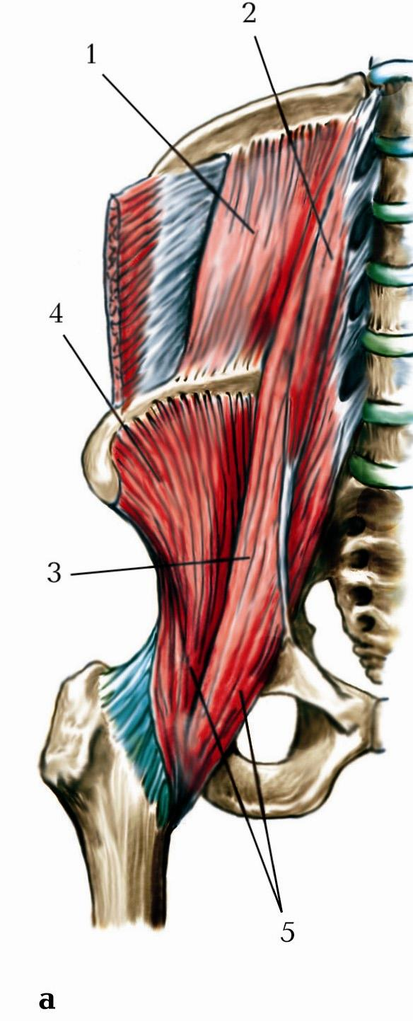

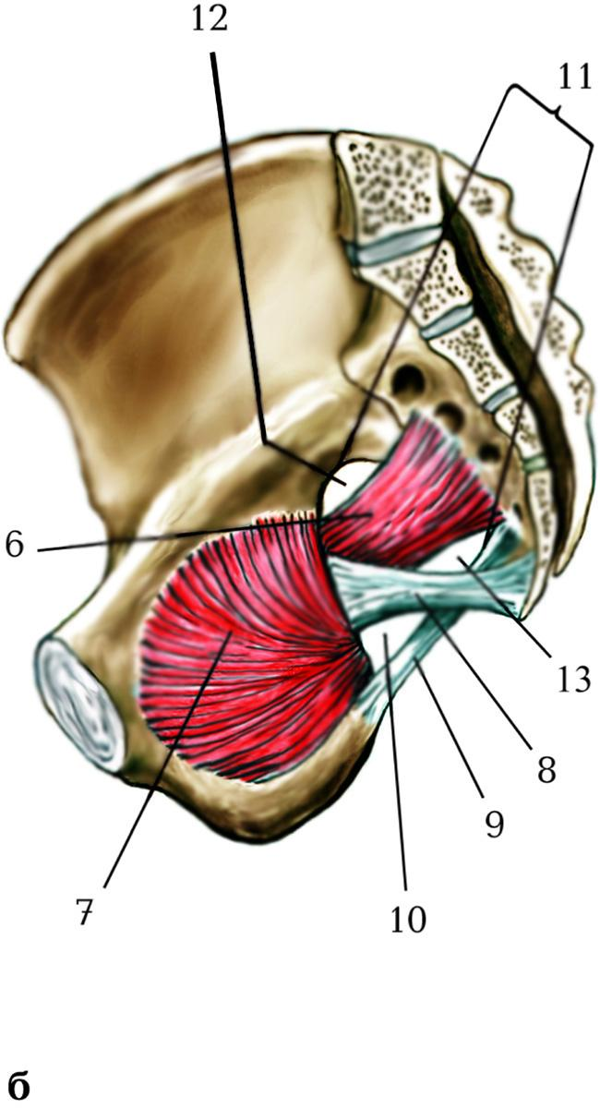

1.- 6.- 11.-
2.- 7.- 12.-
3.- 8.- 13. -
4.- 9.-
5.- 10.-

Мал. 2. Назвіть позначені на малюнку м’язи? Написати українські та латинські терміни відповідно до позначень.

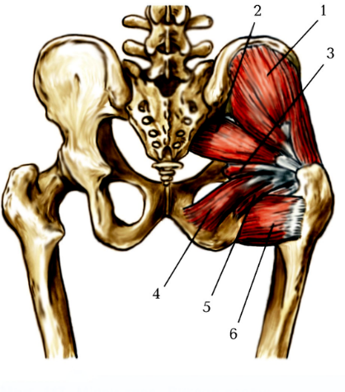

1.-
2.-
3.-
4.-
5.-
6.-

Мал. 3. М’язи нижньої кінцівки

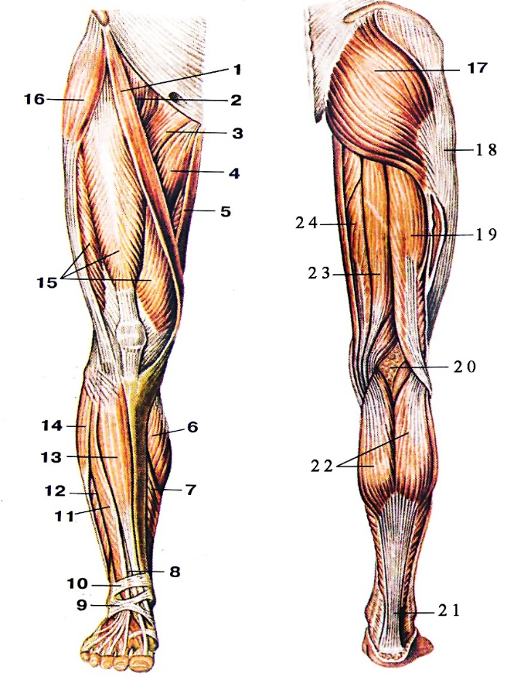

Написати українські та латинські терміни відповідно до позначень.

1- 5- 9- 13- 17- 21-
2- 6- 10- 14- 18- 22-
3- 7- 11- 15- 19- 23-
4- 8- 12- 16- 20- 24-

Мал. 4. М’язи нижньої кінцівки
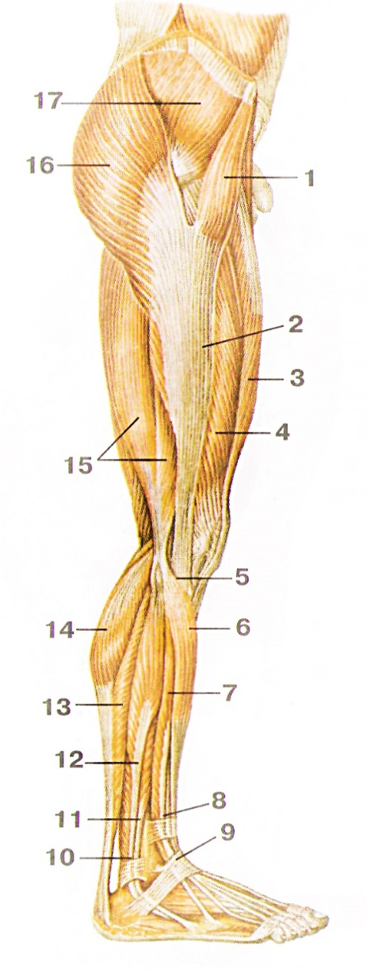

Написати українські та латинські терміни відповідно до позначень.

1- 10-
2- 11-
3- 12-
4- 13-
5- 14-
6- 15-
7- 16-
8- 17-
9-

Мал. 5. М’язи нижньої кінцівки

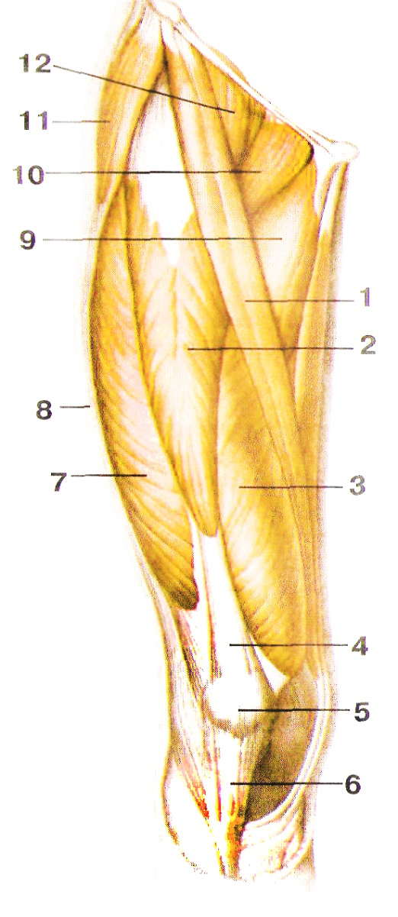
Написати українські та латинські терміни відповідно до позначень.

1- 8-
2- 9-
3- 10-
4- 11-
5- 12-
6-
7-

  - Тестові завдання «КРОК-1» по темі: «Анатомія м’язів нижньої кінцівки: групова характеристика, топографія, біомеханіка рухів. Методики функціонального ультразвуку та МРТ.».

1. Під час фінальної гри баскетболіст ушкодив праву гомілку, внаслідок чого стало неможливим згинати праву стопу. Лікар команди встановив, що ушкоджено сухожилок, який прикріплюєтьсядо tuber calcanei. Сухожилок якого м’яза ушкоджено?
А. M. triceps surae.
В. M. extensoris hallucis longi.
С. M. tibialis anterioris.
D. M. biceps femoris.
Е. M. sartorii.

2. У клініку доставлена дитина з різаною раною підошви правої стопи. При хірургічній обробці рани лікар виявив розрив сухожилка м’яза на підошві в проекції os cuboideum. У хворого обмежено підняття бічного краю стопи. Функція якого м’яза порушена?
А. M. triceps surae.
В. M. tibialis anterior.
С. M. extensor digitorum longus.
D. M. quadriceps femoris.
Е. M. peroneus longus.

3. Внаслідок перелому великогомілкової кістки були ушкоджені м’язи передньої групи гомілки. Функція якого м’яза може бути порушена?
А. M. extensor hallucis longus.
В. M. flexor digitorum.
С. M. fibularis longus.
D. M. soleus.
Е. M. fibularis brevae.

4. Спортсмен-баскетболіст скаржиться на біль у задній надп’ятково-гомілковій ділянці, що підсилюється під час ходіння. Сухожилок якого з м’язів вірогідно ушкоджений?
А. M. fibularis longus.
В. M. tibialis posterior.
С. M. flexor digitorum longus.
D. M. triceps surae.
Е. M. fibularis brevis.

5. Внаслідок аварії у хворого з’явився сильний біль і набряк в передній гомілковій ділянці, відвертання стопи неможливе, тильне згинання стопи обмежене. Функція якого з м’язів гомілки вірогідно постраждала?
А. M. flexor digitorum longus.
В. M. tibialis anterior.
С. M. flexor hallucis longus.
D. M. fibularis longus.
Е. M. fibularis brevis.

6. У хворого з ножовим пораненням стегна ускладнене розгинання гомілки. Який із м’язів постраждав сильніше?
А. M. biceps femoris.
В. M. gracilis.
С. M. sartorius.
D. M. quadriceps femoris.
Е. M. semitendinosus.

7. У чоловіка, 52 років, в результаті падіння розірвано п’ятковий сухожилок. Який рух у надп’ятково-гомілковому суглобі буде порушений?
А. Розгинання.
В. Згинання.
С. Відведення.
D. Приведення.
Е. Розгинання і відведення.

8. Під час виконання фізичних вправ у 15-річного учня раптово виник біль у кульшовому суглобі при відвертанні та відведенні нижньої кінцівки. Травматолог виявив ушкодження одного з м’язів таза, сухожилок якого виходить із порожнини малого таза через великий сідничий отвір. Функція якого м’яза порушена?
А. M. obturatorius internus.
В. M. piriformis.
С. M. gluteus medius.
D. M. obturatorius externus.
Е. M. quadratus femoris.

9. Під час автомобільної аварії у хлопчика роздроблено наколінок. Функція якого м’яза у нього буде порушена?
А. M. sartorius.
В. M. biceps femoris.
С. M. quadriceps femoris.
D. M. semitendinosus.
Е. M. semimembranosus.

10. Під час автомобільної аварії у чоловіка, 42 років, ушкоджені м’язи присередньої групи стегна. Який рух стегна не може виконувати хворий?
А. Обертання.
В. Відведення.
С. Згинання.
D. Розгинання.
Е. Приведення.

11. Під час гри баскетболіст ушкодив нижню третину задньої гомілкової ділянки, внаслідок чого стало неможливо згинати праву стопу. Ушкодження сухожилка якого м`яза виявив лікар під час обстеження?
А. M. biceps femoris.
В. M. triceps surae.
С. M. tibialis anterior.
D. M. sartorius.
Е. M. extensor hallucis longus.

12. Під час автомобільної аварії у чоловіка, 27 років, ушкоджені м’язи передньої групи гомілки. Який рух стопи буде порушений у хворого?
А. Приведення.
В. Згинання.
С. Відведення.
D. Розгинання.
Е. Обертання.

13. У пацієнта після проведення внутрішньом’язових ін’єкцій в верхньобічному квадранті сідничної ділянки виник набряк, біль і почервоніння шкіри. Який м’яз формує рельєф сідничної ділянки?
А. M. obturatorius externus.
B. M. piriformis.
С. M. gluteus maximus.
D. M. gluteus medius.
Е. M. gluteus minimus.

14. Під час автомобільної аварії жінка отримала травму нижньої третини присередньої поверхні стегна, в результаті чого не може закинути хвору ногу на здорову в сидячому стані (при відсутності ушкодження кісток). Який м’яз було травмовано?
А. M. semitendinosus.
В. M. semimembranosus.
С. M. sartorius.
D. M. gracilis.
Е. M. quadriceps femoris.

15. Після падіння з велосипеда юнак отримав перелом клубової кістки в ділянці передньої верхньої клубової ості, в результаті чого травмований не може в достатньому обсязі згинати стегно і гомілку, закидати ушкоджену ногу на здорову. Який м’яз ушкоджений?
А. M. semitendinosus.
В. M. sartorius.
С. M. semimemdranosus.
D. M. quadriceps femoris.
Е. M. gracilis.

16. До приймального відділення лікарні доставлено хворого з переломом сідничої кістки у ділянці сідничого горба. Хворий не може згинати нижню кінцівку в колінному суглобі, відвертати гомілку. Функція якого м’яза порушена?
А. M. gracilis.
В. M. sartorius.
С. M. biceps femoris.
D. M. adductor longus.
Е. M. pectineus.

17. Внаслідок перелома сідничої кістки у ділянці сідничого горба у хворої обмежене приведення стегна. Функція якого м’яза порушена?
А. M. adductor magnus.
В. M. gemellus superior.
С. M. quadratus femoris.
D. M. piriformis.
Е. M. obturatorius internus.

18. Внаслідок падіння з висоти чоловік отримав перелом великого вертлюга стегнової кістки, в результаті чого він не може відводити стегно. Функція яких м’язів таза порушена?
А. M. gluteus maximus, m. gluteus medius, m. gluteus minimus.
В. M. gluteus medius, m. piriformis, m. gemellus superior.
С. M. gluteus minimus, m. gemellus inferior, m. piriformis.
D. M. gluteus medius, m. gluteus minimus, m. piriformis.
Е. М. gluteus medius, m. gluteus minimus, m. quadratus femoris.

19. До лікарні госпіталізовано чоловіка з глибокою різаною раною сідничної ділянки. Під час обстеження рани, хірург встановив ушкодження м’яза тазу, який проходить через великий сідничний отвір. Який м’яз пошкоджений?
А. M. gluteus maximus.
В. M. gluteus medius.
С. M. obturatorius internus.
D. M. piriformis.
Е. M. quadratus femoris.

20. Лікар обстежуючи жінку, 56 років, діагностував порушення функціїї м’яза, який здійснює згинання в кульшовому суглобі та розгинання в колінному суглобі. Функція якого м’яза порушена?
А. M. iliopsoas.
В. M. tensor fasciae latae.
С. M. quadriceps femoris.
D. M. gracilis.
Е. M. sartorius.

21.Каретою швидкої медичної допомоги доставлено в лікарню чоловіка з рваною раною сідничної ділянки. Під час обстеження рани було встановлено ушкодження м’яза, більша частина волокон якого прикріплюється до сідничної горбистості. Який м’яз пошкоджений?
А. M. piriformis
В. M. obturatorius internus.
С. M. gluteus maximus.
D. M. gluteus medius
Е. M.gluteus minimus.

22. Після дорожньої транспортної пригоди, в траматологічне віділення госпіталізовано чоловіка з переломом верхньої третини стегнової кістки, з відривом м’яза від малого вертлюга. Який м’яз пошкоджений?
А. M. gluteus maximus.
В. M. іliopsoas.
С. M. gluteus minimus.
D. M. gluteus maximus.
Е. M. obturatorius internus.

23. До лікаря звернувся чоловік з травмою м’яких тканинзадньої стегнової ділянки. При обстежені встановлено ушкодження м’язу, який здійснює розгинання в кульшовому суглобі, згинання в колінному суглобі з одночасним обертанням назовні в цьому гомілки. Який м’яз травмований?
А. M. semitendinosus.
В. M. sartorius.
С. M. biceps femoris.
D. M. gracilis.
Е. M. semimembranosus.

24. Хірург обстежуючи чоловіка з різаною раною в ділянці передньої верхньої передньої клубової ості, встановив пошкодження м’яза, який починається від ціє ості. Який м’яз пошкоджений?
А. M. rectus femoris.
В. M. adductor longus.
С. M. gracilis.
D. M. sartorius.
Е. M. obturatorius externus.

25. Хірург обстежує глибоку різану рану на межі між сідничною і задньою стегновою ділянками. Під час обстеження виявив ушкодження м’яза у місця його прикріплення до міжвертлюгового гребіня. Пошкодження якого м’яза встановив хірург?
А. M. gluteus maximus.
В. M. gluteus medius.
С. M. piriformis.
D. M. quadratus femoris.
Е. M. obturatorius internus.

26. До приймального відділення лікарні госпіталізовано хворого з різаною раною нижньої третини гомілки з боку малогомілкового краю стопи. При обстеженні виявлено, що хворий не може привертати і зігнути стопу. Які м’язи ушкоджені?
А. M. tibialis anterior, m. tibialis posterior.
В. M. fibularis longus, m. tibialis anterior.
С. M. tibialis anterior, m. flexor hallucis longus.
D. M. tibialis posterior, m. flexor hallucis longus.
Е. M. fibularis longus, m. fibularis brevis.

27. До травматолога звернулася мати з хлопчиком 5 років, який при падінні отримав травму в передній гомілковій ділянці. Лікар під час обстеження встановив ушкодження м’яза гомілки, який здіснює розгинання (тильне згинання) в надп’ятковогомілковому суглобі і підіймає присередній край стопи. Який м’яз травмовлений у хлопчика?
А. M. tibialis anterior.
В. M. peroneus longus.
С. M. peroneus brevis.
D. M. extensor digitorum longus.
Е. M. gastrocnemius.

28. Під час гри у футбол хлопчик отримав травму м’язів гомілки, які підіймають бічний край стопи. Які м’язи ушкоджені?
А. M.m. extensor et flexor hallucis longus.
В. M.m. fibulares longus, brevis et tertius.
С. M.m. tibialeres anterior et posterior.
D. M.m. triceps surae et flexor digitorum longus.
Е. M.m. popliteus et plantaris.

29. Невролог при обстежені хворого здійснює легке постукування по сухожилку, волокна якого огортають найбільшу сесамоподібну кістку людини – наколіник. Внаслідок цієї маніпуляції у хворого виникає рефлекторне розгинання в колінному суглобі. По сухожилку якого м’яза постукує молоточком лікар?
А. M. quadriceps femoris.
В. M. sartorius.
С. M. gracilis.
D. M. semitendinosus.
Е. M. biceps femoris.

30. Хірург, обстежуючи різану рану позаду присередньої кісточки, встановив ушкодження сухожилка м’яза, який на гомілці розташований між довгим м’язом-згиначем пальців та довгим м’язом-згиначем великого пальця. Сухожилок якого м’яза ушкоджений?
А. Підошвовий м’яз.
В. Задній великогомілковий м’яз.
С. Передній великогомілковий м’яз.
D. Зовнішній затульний м’яз.
Е. Довгий малогомілковий м’яз.

5. ЛІТЕРАТУРА:
1. Анатомія людини: підручник: у 3 т. / 9-те вид., доопрац. / А. С. Головацький, В. Г. Черкасов, М. Р. Сапін, А. І. Парахін, О. І. Ковальчук // Вінниця: Нова книга, 2024. — 1200 с. Грифи МОН і МОЗ України. Національний підручник.

2. Анатомія людини. В.Г.Черкасов, С.Ю. Кравчук. – Вінниця: Нова книга, 3-є видання. 2023. – 640с. (навчально-методичний посібник).

3. Анатомія за Греєм для студентів / Річард Л. Дрейк, А. Вейн Фогль, Адам В.М. Мітчелл; науковий редактор перекладу Олександр Ковальчук – 5-е видання. Всеукраїнське спеціалізоване видавництво «Медицина» / 2024р. – 1296с.

4. Анатомія людини (контроль за самостійною підготовкою до практичних занять) / В. Г. Черкасов, І. В. Дзевульська, О. І. Ковальчук // Видання 12-е. К.: Книга-плюс, 2022. — 124 с.

5. Черкасов В.Г., Бобрик І.І., Гумінський Ю.Й., Ковальчук О.І. Міжнародна анатомічна термінологія Вінниця: Нова Книга, 2010. – 392 с. (навчальний посібник)

6. Міжнародна анатомічна термінологія (латинська, українська, англійська). Ковальчук О.І. / Київ:Книга плюс, 2023 - 128с.

7. Human anatomy: textbook / Cherkasov V. G., Herasymiuk I. Ye., Holovatskyi A. S., Kovalchuk O. I. [et al.]. — Vinnytsia: Nova Knyha, 2020. — 472 p.

8. Morphofunctional characteristic of the skull with a clinical aspects: study guide / N.L. Svintsytska, V.H. Hryn, O.I. Kovalchuk // Poltava, 2020. — 205 p.

9. Sobotta. Атлас анатомії людини. У двох томах. Переробка та редакція українськoго видання: В. Г. Черкасов., пер. О. І. Ковальчука. – Київ: Український медичний вісник, 2009.

10. Тестові завдання «Крок-1» - анатомія людини /Видання 4-е, доопрацьоване / За редакцією В.Г.Черкасова, І.В.Дзевульської І.В., О.І.Ковальчука. Навчальний посібник. 2022р.

11. Атлас анатомії людини за Неттером: класичний ділянковий підхід: 8-е видання / Френк Г. Неттер (дві мови) Всеукраїнське спеціалізоване видавництво «Медицина» Ліцензія: перевидання і переклад Netter Atlas of Human Anatomy: Classic Regional Approach, eighth edition by Frank H. Netter 2024. – 719 с.

12. Фредерік Мартіні Анатомічний атлас людини: Пер. з 8-го англ. вид [наук.ред.пер. В.Г.Черкасов], ВСВ «Медицина», 2011. – 128 с. (атлас).

6.Електронні ресурси:
https://nmuofficial.com
https://likar.nmu.kiev.ua
https://3d4medical.com
https://www.4danatomy.com
https://www.visiblebody.com/

